CUMBANCHA presents:

Daby Touré
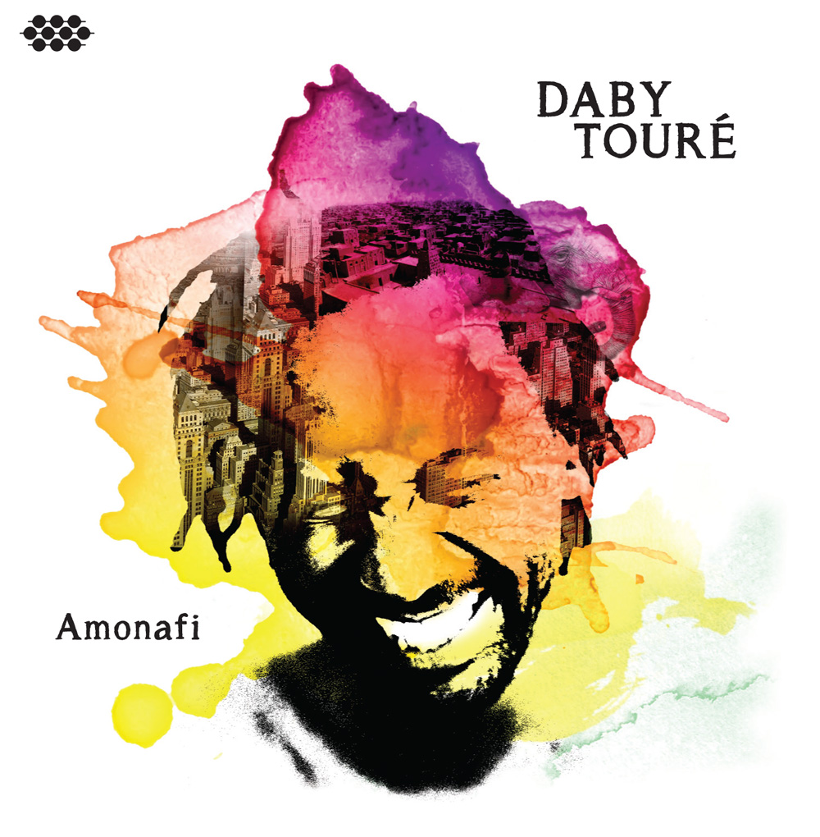
Amonafi
EXIL 11275-2 / LC 20764/ VÖ: 18.09.2015/ Distribution: Indigo /www.exil.de
1. Woyoyoye (Touré / Tourè & Oumar Kalidou Diop) 2'34"
2. Amonafi (Touré / Tourè & Oumar Kalidou Diop) 02'57"
3. Kiba (Touré / Touré) 3'50"
4. Oma (Touré / Touré) 2'36"
5. Emma (Touré / Touré & Guilla Thiam) 3'06"
6. Little Song (Touré / Touré) 3'10"
7. If You (Touré / Touré) 2'26"
8. Khone (H.Toure, B. Waiga, Touré / H.Toure, B. Waiga, Touré) 2'41"
9. Kille (Touré / Touré) 3'19"
10. Debho (Touré / Touré & Oumar Kalidou Diop) 3'37"
11. Mina (Touré / Touré) 3'40"
12. Soninko (Touré / Touré & Guilla Thiam ) 3'02"
13. Ndema (Touré / Touré & Oumar Kalidou Diop) 3'31"

Geniestreich des zeitlosen Afropop
Er trägt einen großen Namen und er hat eine wechselvolle Vita. Daby Touré, Sproß aus dem großen Klan, der auch die Superstars Touré Kunda hervorbrachte, stand mit seinen Soloalben stets für geschliffene, intime Afropop-Perlen mit einem sehr persönlichen Touch. Auf Amonafi, seinem vierten, fast im Alleingang eingespielten Werk, erzählt Daby uns aus ganz intimer Sicht seine abenteuerliche Geschichte zwischen der Wüste Mauretaniens und dem Großstadt-dschungel von Paris, seinen Blick aufs aktuelle Afrika in dreizehn bewegenden Dreiminuten-Miniaturen.

Abkömmling einer berühmten Familie
Von allen berühmten Griot-Klans aus Westafrika dürfte dieser der bekannteste sein. Die vielen Musiker, die zwischen den Flüssen Niger und Senegal den Namen Touré tragen, lassen sich kaum aufzählen. Liebhaber des Afropop verbinden mit dem Namen vor allem die Band Touré Kunda, die sich Ende der 1970er in der Stadt Ziguinchor in der südsengalesischen Casamance-Region gründete. Die treibenden Kräfte der Gruppe: Sixu und Ismael Touré, sie schaffen einen panafrikanischen Pop mit Farben aus den Kulturen der Soninke, Wolof, Toucouleur, Mandinke und Dioula, für den Paris ihnen zu Füßen liegt.
Ihr älterer Bruder Amadou arbeitet unterdessen in der mauretanischen Wüste als Arzt und hat dort mit einer Halb-Araberin eine Familie gegründet. Der Sohnemann heißt Daby (*1971), und nach der Scheidung der Eltern lebt er bei seinem Onkel in einem Dorf am Ufer des Senegalflusses. Das Kind saugt in dieser Vielvölkerregion die Vielzahl der kulturellen Einflüsse auf, auch als er zum Vater in Mauretaniens Kapitale Nouakchott zurückgekehrt, wo er sich heimlich das Gitarrenspiel beibringt, denn der Vater hat was gegen eine musikalische Karriere des Sprösslings. Parallel dazu begeistert er sich für The Police, die Dire Straits und Stevie Wonder. 1989, als Konflikte unter den verschiedenen Volksgruppen Mauretaniens eskalieren, laden Sixu und Ismael Daby nach Paris ein.

Von Touré-Touré zu Solo-Touré
Der gerade volljährige Daby genießt das Leben in Paris in vollen Zügen, agiert in Rock- und Coverbands, schmeisst schließlich die Wirtschaftsschule und gründet mit seinem Cousin Omar die Band Touré-Touré. Ein Jahrzehnt dauert die Karriere der Formation, die aufgrund ihrer Besetzung mit Gitarre, Vocals, Bass und Percussion "die Beatles Westafrikas" genannt wird. 2002 endlich bekommen sie einen Plattenvertrag und geben mit dem in Weltmusikkreisen äußerst erfolgreichen Album Laddé ihre Visitenkarte ab. Schon zwei Jahre später setzt Daby alles auf die Solokarte: Da Peter Gabriel ihn sehr schätzt und als Support für seine Tourneen verpflichtet, ergattert er die Eintrittskarte fürs Label RealWorld und veröffentlicht dort auch sein Debüt Diam (2004).

Als Solo-Act kann er sich noch mehr auf die Entwicklung seiner Liederschreibkunst konzentrieren, denn es hat für ihn Priorität, die Klischees von afrikanischer Musik zu widerlegen: "Es scheint immer so, als ob die Medien und das Publikum allein an den afrikanischen Traditionen und den Tanzband-Aspekten interessiert sind", ließ er damals verlauten. Diam spricht eine andere Sprache: die des modernen, berührenden Afro-Songwritings mit sparsamen, leisen Akustik-Arrangements, in denen sich Folk, Jazz, Pop und Blues bündeln. Dabys melancholische Stimme und sein feinfühliges Gitarrenspiel werden seine Markenzeichen, man sieht ihn nun schon in einer Reihe mit Habib Koité, Baaba Maal und Papa Wemba.
Bis 2012 veröffentlicht Daby Touré zwei weitere Alben unter seinem Namen (Stereo Spirit, 2007 und LangUages, 2012), sowie ein besonder spannendes Gipfeltreffen mit dem Neo-Blueser Skip MacDonald von der Formation Little Axe (Call My Name, 2009), auf dem er gewaltige Grooves zwischen den Kontinenten zu einem neuen transatlantischen Blues verbindet. Er erweitert sein ohnehin schon immenses sprachliches Spektrum ums Englische und Französische. Und er festigt seinen Ruf als einer der beseeltesten und feinfühligsten Songschmiede des afrikanischen Kontinents, geht mit den Chansonhelden Maxime LeForestier und Francis Cabrel, mit der algerischen Sängerin Souad Massi und nicht zuletzt dem Touré Raichel-Kollektiv Teamworks ein. Ohne jedoch - völlig unverdientermaßen - jemals in den Kreis der Berühmtheiten vorzustoßen.
Die Durchquerung der Wüste
Und dann kommt eine private und schöpferische Krise: Daby Touré sammelt sich, muss familiäre und künstlerische Baustellen flicken und nimmt schließlich einen neuen Anlauf. "Ich habe die Wüste durchquert", nennt er diese Phase seines Lebens mit einer Mischung aus Poesie und Drama. Diese Etappe besteht zunächst in der Kontaktaufnahme zum Cumbancha-Labelchef Jacob Edgar. Der ist seit seinen Kompilertätigkeiten für den bunten Plattenverlag Putumayo großer Fan von Daby Touré. Und so muss er nicht lange überlegen, als es darum geht, den Mauretanier für Cumbancha zu gewinnen. "Daby ist eines der größten musikalischen Talente des Planeten, er sollte ein internationaler Superstar sein", so die Meinung des Experten.
Das neue Werk: Amonafi
Schönster Beleg für die ungebrochene Schaffenskraft Tourés nach der steinigen Karrierephase ist das neue Werk Amonafi, aus dem Wolof ins Deutsche übersetzt: "Es war einmal." Eine Märchenstunde? Märchenhaft ist es allemal, was der Songschmied uns in 13 Songs serviert. Fast komplett im Alleingang hat Daby die Scheibe in seinem Pariser Heimstudio eingespielt, lediglich für die Bläser bediente er sich Gastmusiker - und trotzdem klingt der Liedzyklus so organisch, als hätte ihn eine Gruppe live auf Tape gebannt. Für den eleganten und smoothen Mix kam der Tüftler Nicolas Diop ans Pult. "Jeder Song schickt dich auf eine kleine Reise, der dich zu dem jeweiligen Thema in einen Moment der Meditation versetzt", erläutert Daby Touré sein Konzept. "Ich weiß was Hunger ist, was Hitze ist, was Schmerz und Freude sind. Ich bin berührt vom Menschlichen jeder Schattierung."
Diese Worte legen nahe, dass Amonafi meilenweit von abstraktem Philosophieren entfernt ist - Touré spricht in den Songs stets aus eigener Erfahrung. So thematisiert er die immer noch präsenten Auswirkungen der Jahrhunderte langen Sklavenhaltung in Afrika ("Amonafi") oder er beklagt den stetigen Abfluss des kostbarsten Guts des Kontinents, der Jugend ("Kiba"). Er leidet mit dem jungen Mann, der keine Arbeit findet ("Ndema"), prangert die Verleumdung an, die ein Leben zerstören kann ("Mina"), oder er erinnert an die Freiheit der Schwarzen, die auch in Afrika immer wieder neu errungen werden muss ("Khone").
Allerdings wird der sozialkritische Ton auch oft durchbrochen von zärtlichen Liedern der Liebesverrücktheit ("Woyoyoye", "Little Song") oder Erinnerungen an die aufopferungsvollen Frauen in den afrikanischen Gesellschaften ("Debho") und die Familienwärme ("Kille"). Passend: Wenige Tage nach Beendigung der Aufnahmen wurde Daby erstmals stolzer Vater. Vielleicht ist es auch dieses neue Glück seines Lebens, dass Amonafi zu einem so ergreifenden Werk macht: Nie zuvor hat Daby Touré seine Stimme in vier Sprachen (Wolof, Soninke, Peul und in seinem eigenen Fantasie-Idiom) zu so leichtfüßigen Höhenflügen aufgeschwungen, nie hat er die Vokalarrangements so ideenreich von Popfarben über Acappella-Kunst bis zu Pygmäen-Anleihen ausgestaltet. Sein Gitarrenspiel, ganz gleich ob akustisch oder elektrisch, ist rund und schwerelos, Percussion und Horn Section beglückend in die Arrangements eingebettet.
Amonafi ist ein kleiner Geniestreich - ein selbstbewusstes Statement dafür, dass das Genre Afropop zeitlos sein kann, wenn es von einer so hohen Kunst des Songwritings getragen wird.
Anspieltipps:
- "Woyoyoye" (1): Mit einem kleinen melodischen Gruß an seine ehemaligen Helden von The Police singt Daby hier das Loblied einer wunderschönen Frau, in die alle Männer des Dorfes verliebt sind.
- "Oma" (4): In einen poppigen Reggae verpackt Daby seine Begegnung mit einer Mutter, die er mit einem Kind am Straßenrand sitzend antraf und deren Bitte um Almosen alle ignorierten.
- "Kiba" (6): Sicherlich Dabys bewegendster Gesang auf diesem Album: Im Falsett beschwört er das Schicksal der jungen Generation, die auf abenteuerlichen und gefährlichen Wegen ihren ausblutenden Kontinent verlassen, weil sie Hunger und Krieg nicht mehr ertragen können.
- "Kille" (9): Eine sonnige Erinnerung an Dabys Kindheit am Senegalfluss, als sich die Familie ums Feuer sammelte, sang und tanzte, als er von der Weisheit der Alten lernte und so die Basis für seine musikalische Laufbahn legen konnte.

EXIL MUSIK GMBH, 91593 Burgbernheim, T 09843-95 95 9, F 09843-95900 friedo@exil.de www.exil.de

